班级动态(4.22）
一、晨间来园基本情况
来园人数： 应到24人，实到21人，今天有3位小朋友请假。来园时孩子们更有礼貌了，能大声和老师打招呼，也能关注到签到台，对照好相应的雪花片颜色进行签到。

- 户外活动情况
今天我们玩的是毛毛虫，在游戏前我们进行了安全教育，游戏中孩子们能够遵守游戏规则，和好朋友共同游戏，同时我们也能注重孩子的日常护理，提醒小朋友喝水、休息。游戏过后，小朋友们能够主动整理器材。
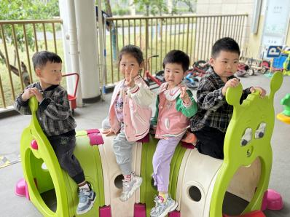 | 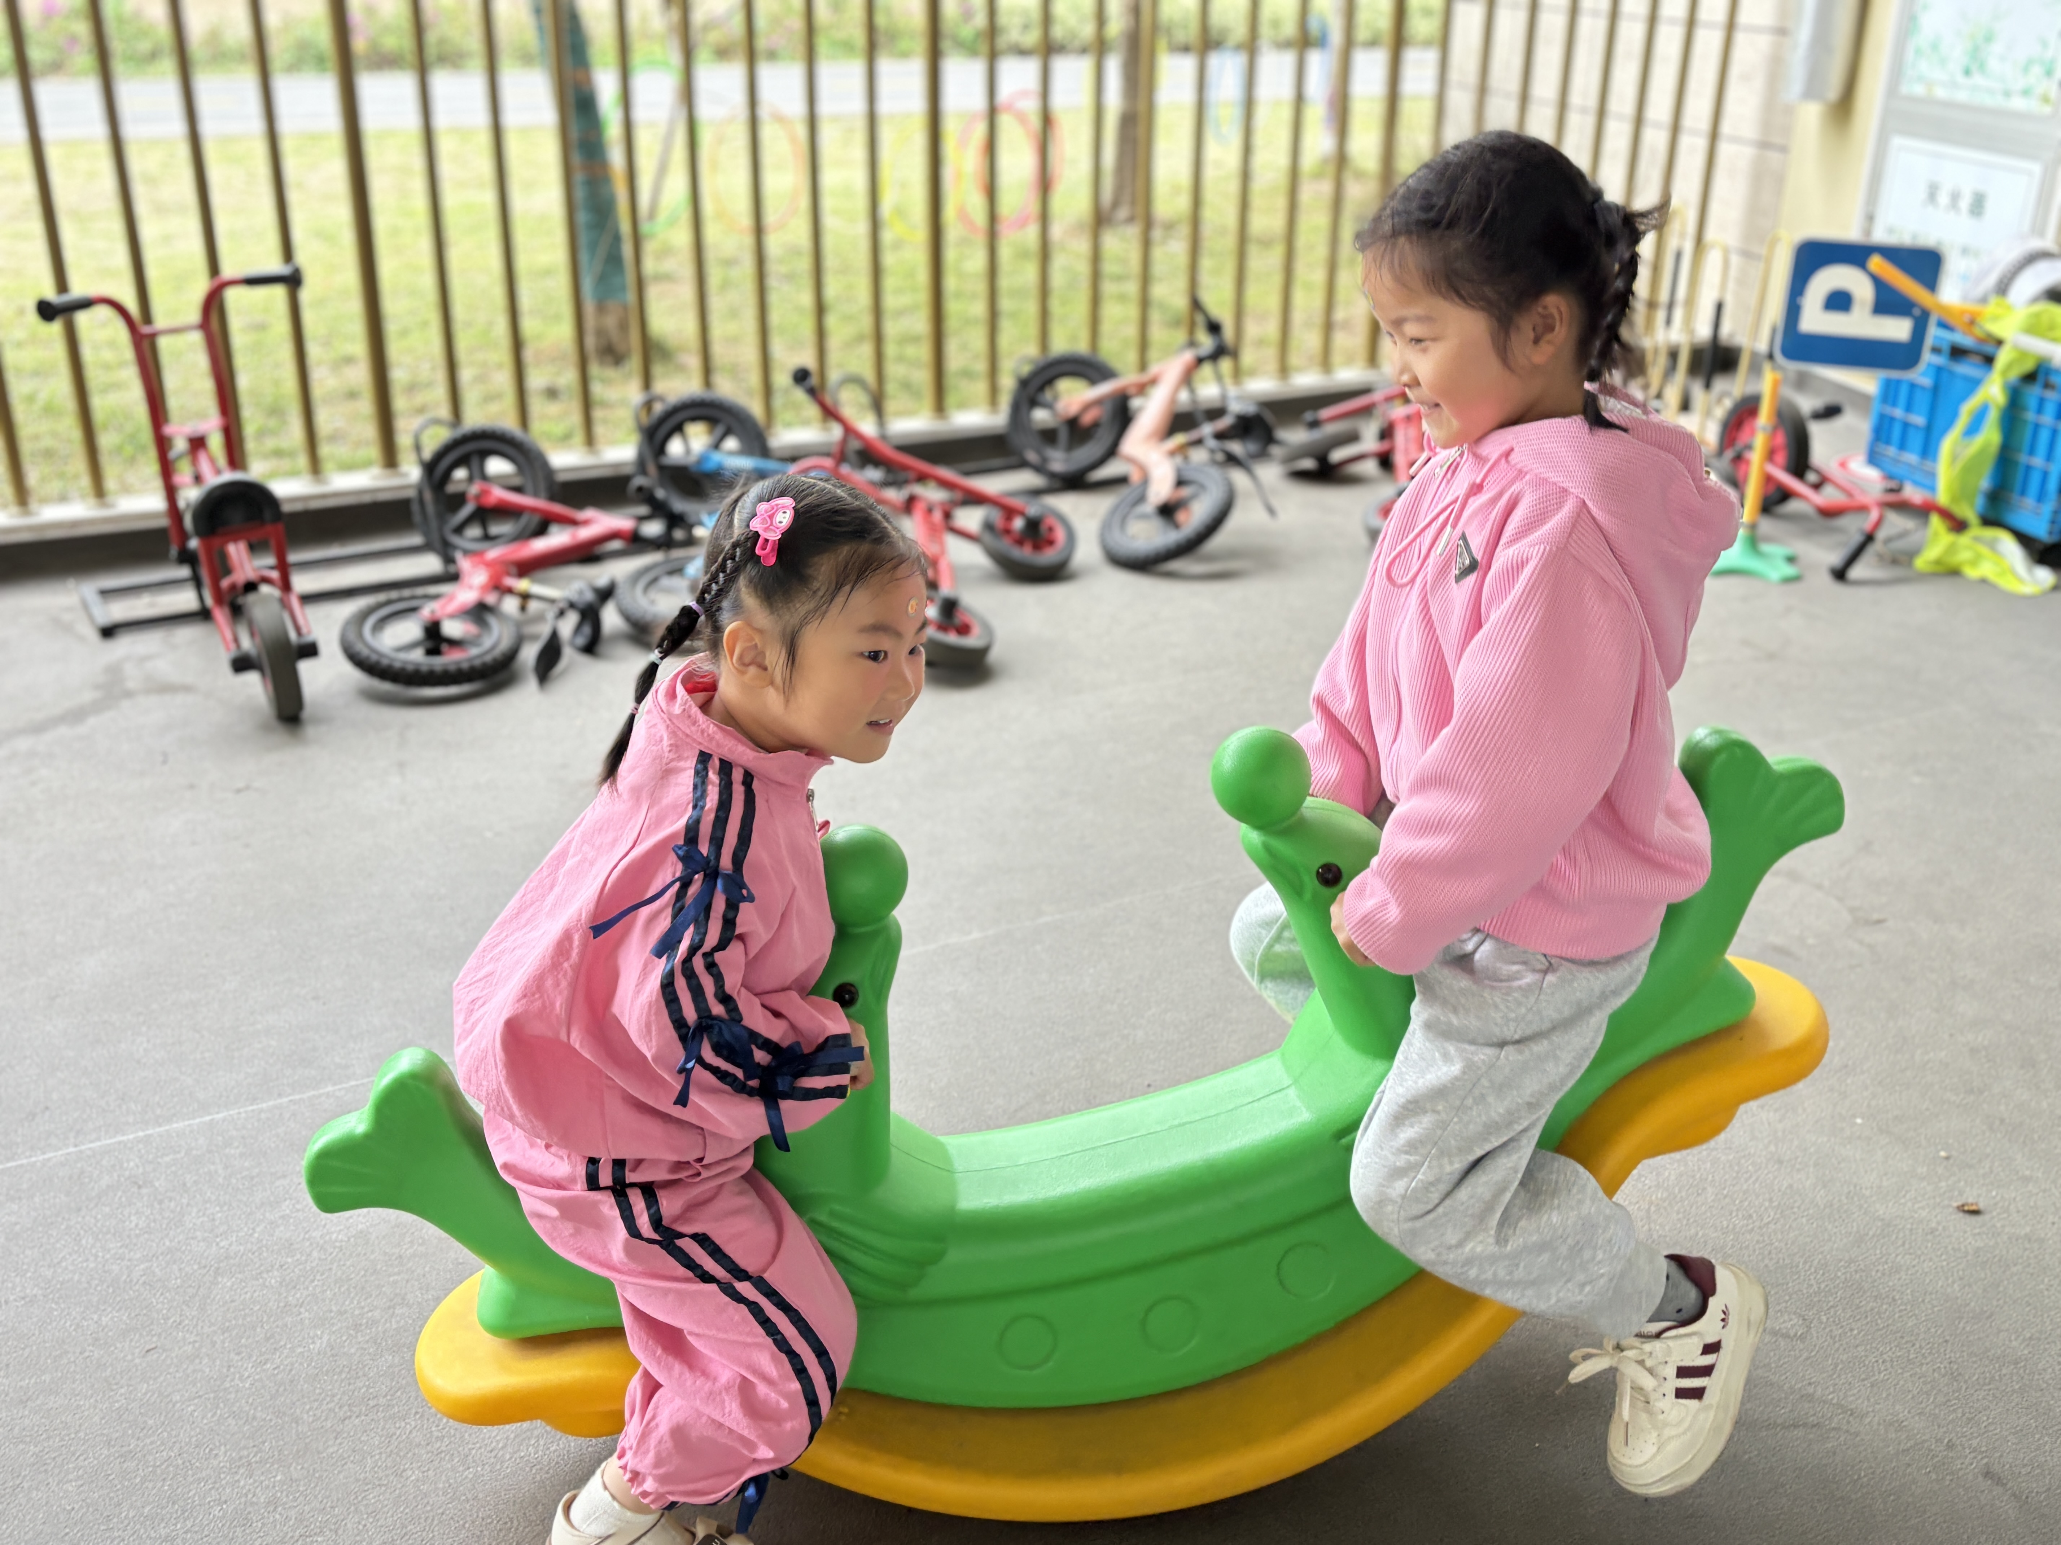 | 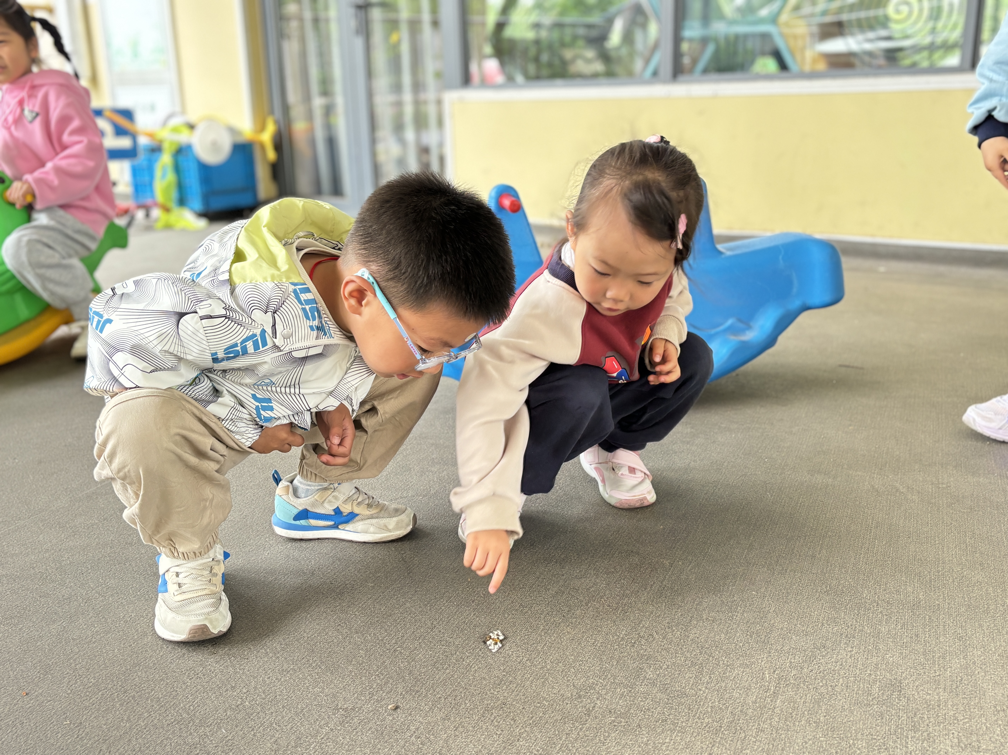
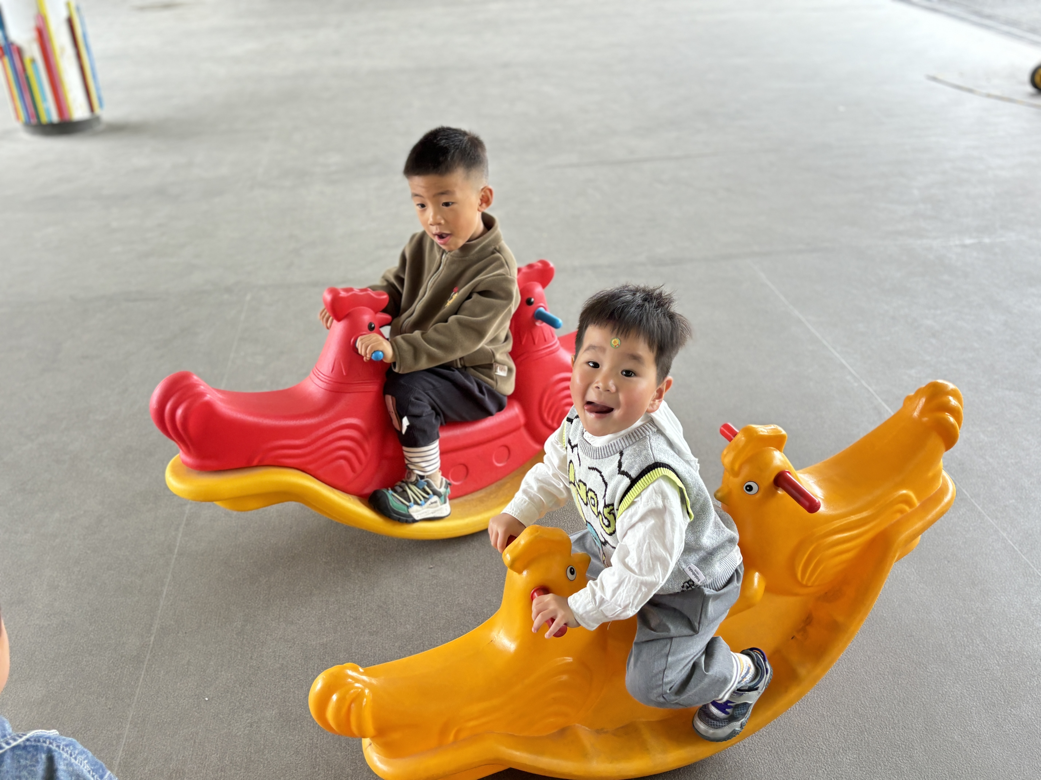 | 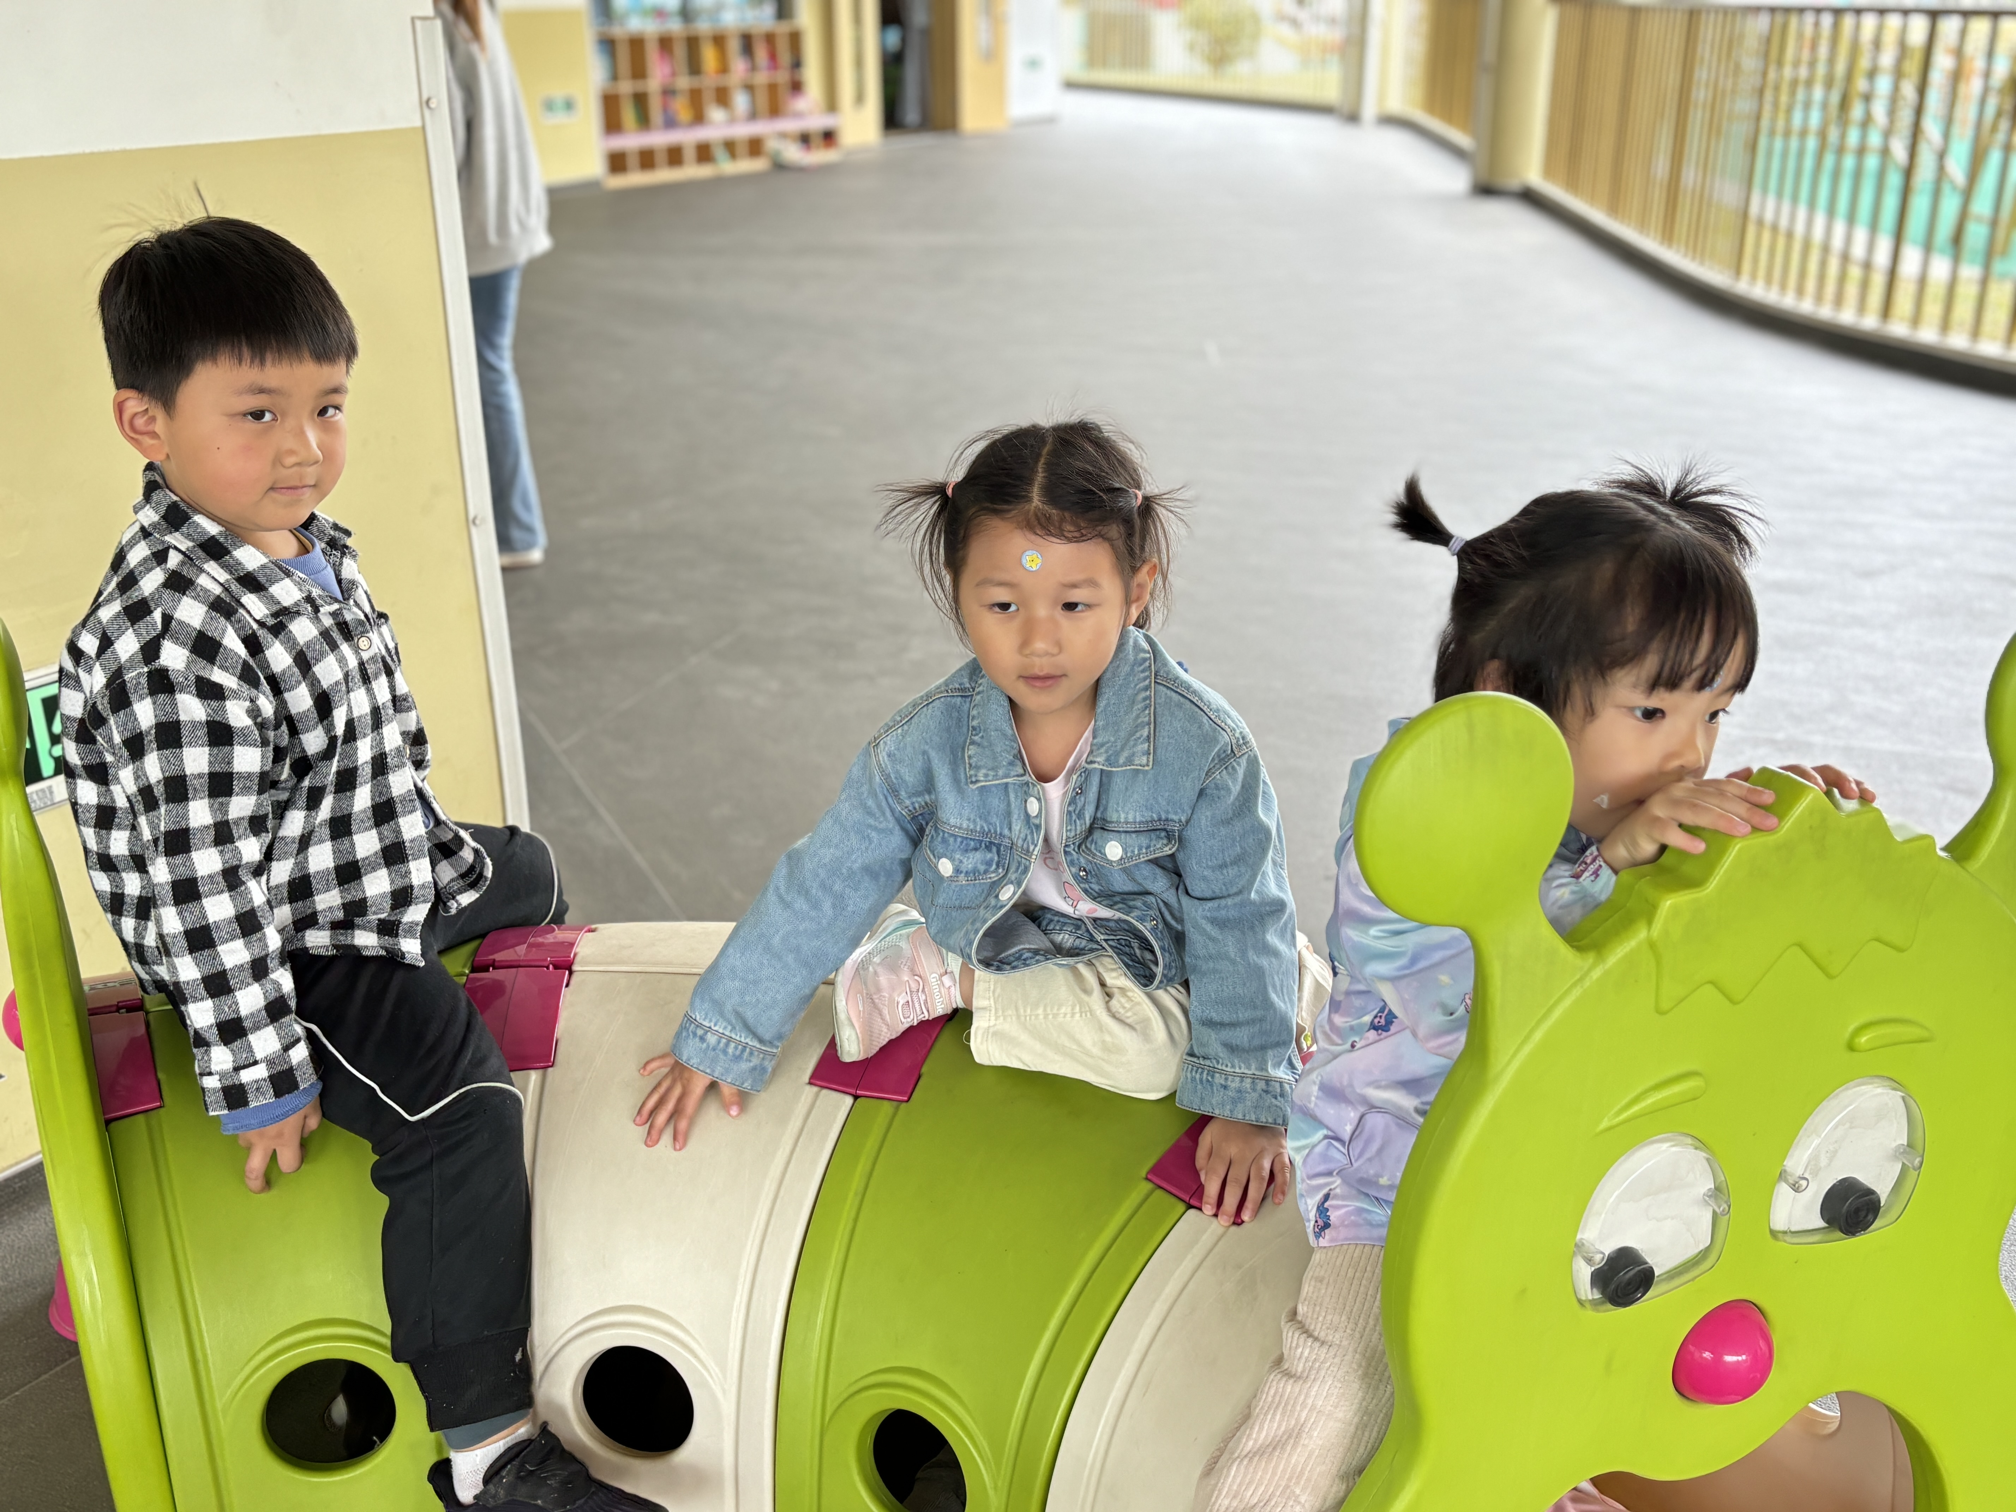 | 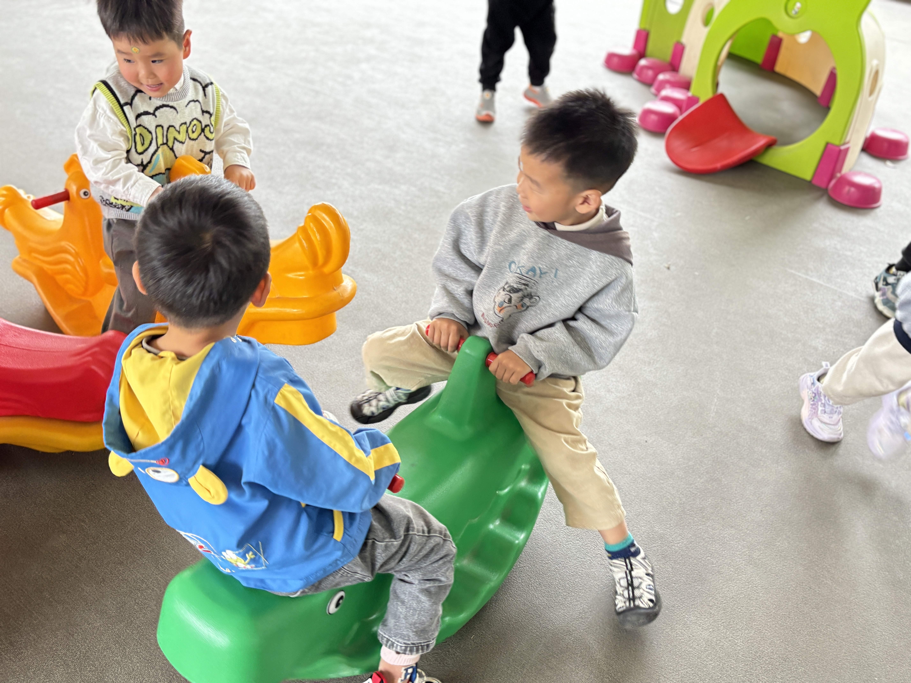

三、集体活动情况：音乐《小小蛋儿把门开》
《小小蛋儿把门开》是一节歌唱活动。这首歌曲欢快活泼，歌词朗朗上口。整个乐曲贯穿了小鸡的孵化过程，富有儿童情趣，诱发了幼儿的好奇心，使幼儿产生持久投入音乐活动的热情，提高幼儿对音乐活动的兴趣。活动中，教师用图谱以及丰富的动作表演帮助幼儿梳理歌词。
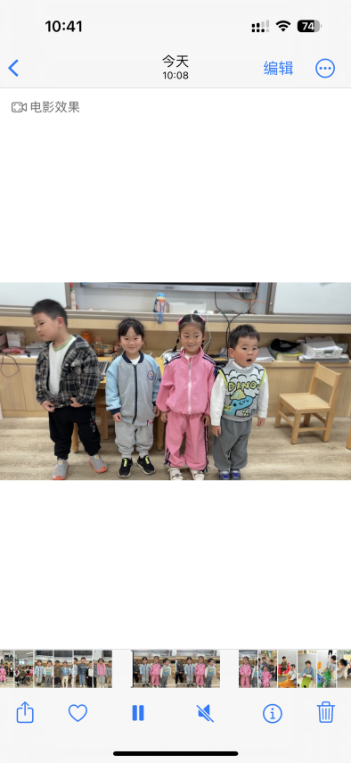 | 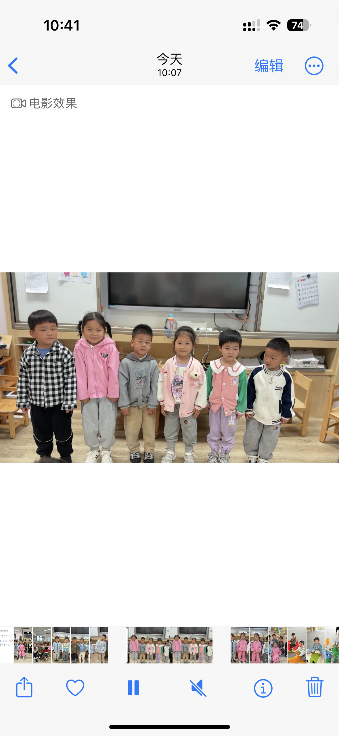 | 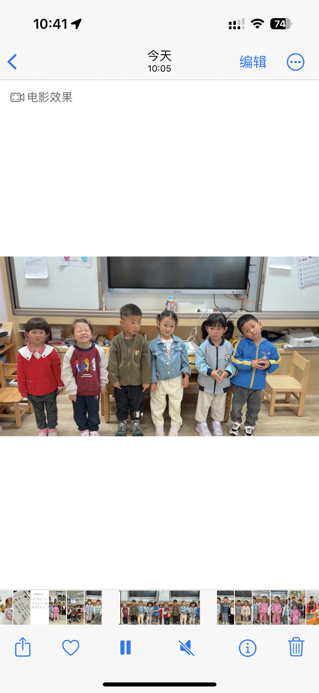
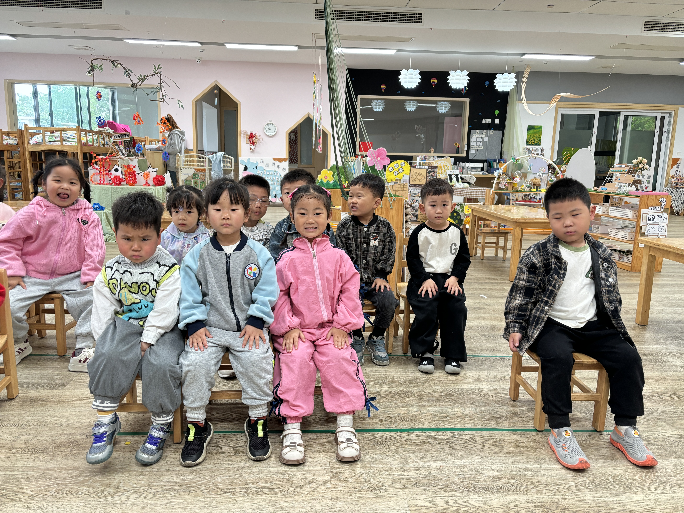 | 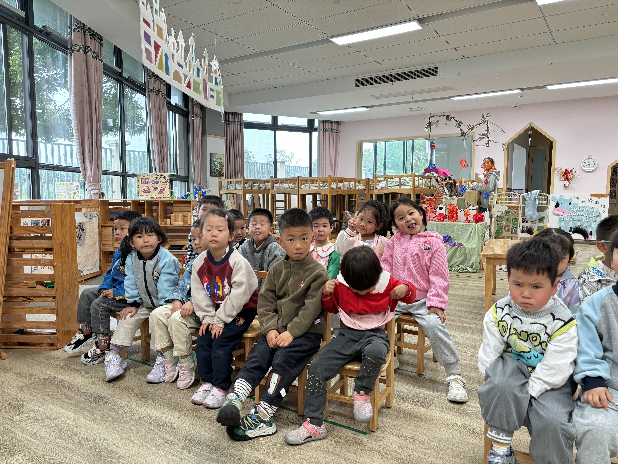 | 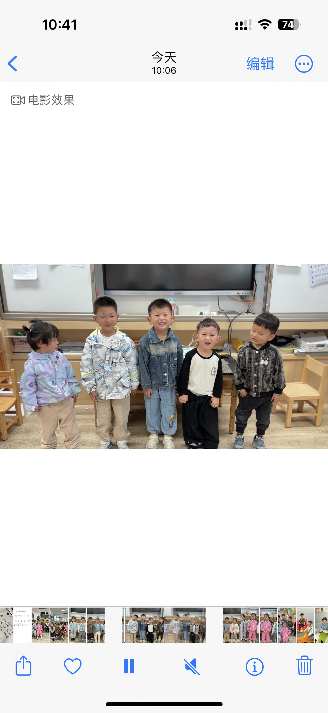

四、午餐情况
就餐中孩子们能够保持良好的就餐习惯，做到餐前认真洗手，餐中安静就餐，餐后能够整理桌面等，部分孩子会出现挑食现象，家长们在家也要鼓励孩子不挑食。

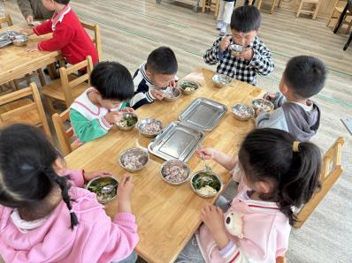 | 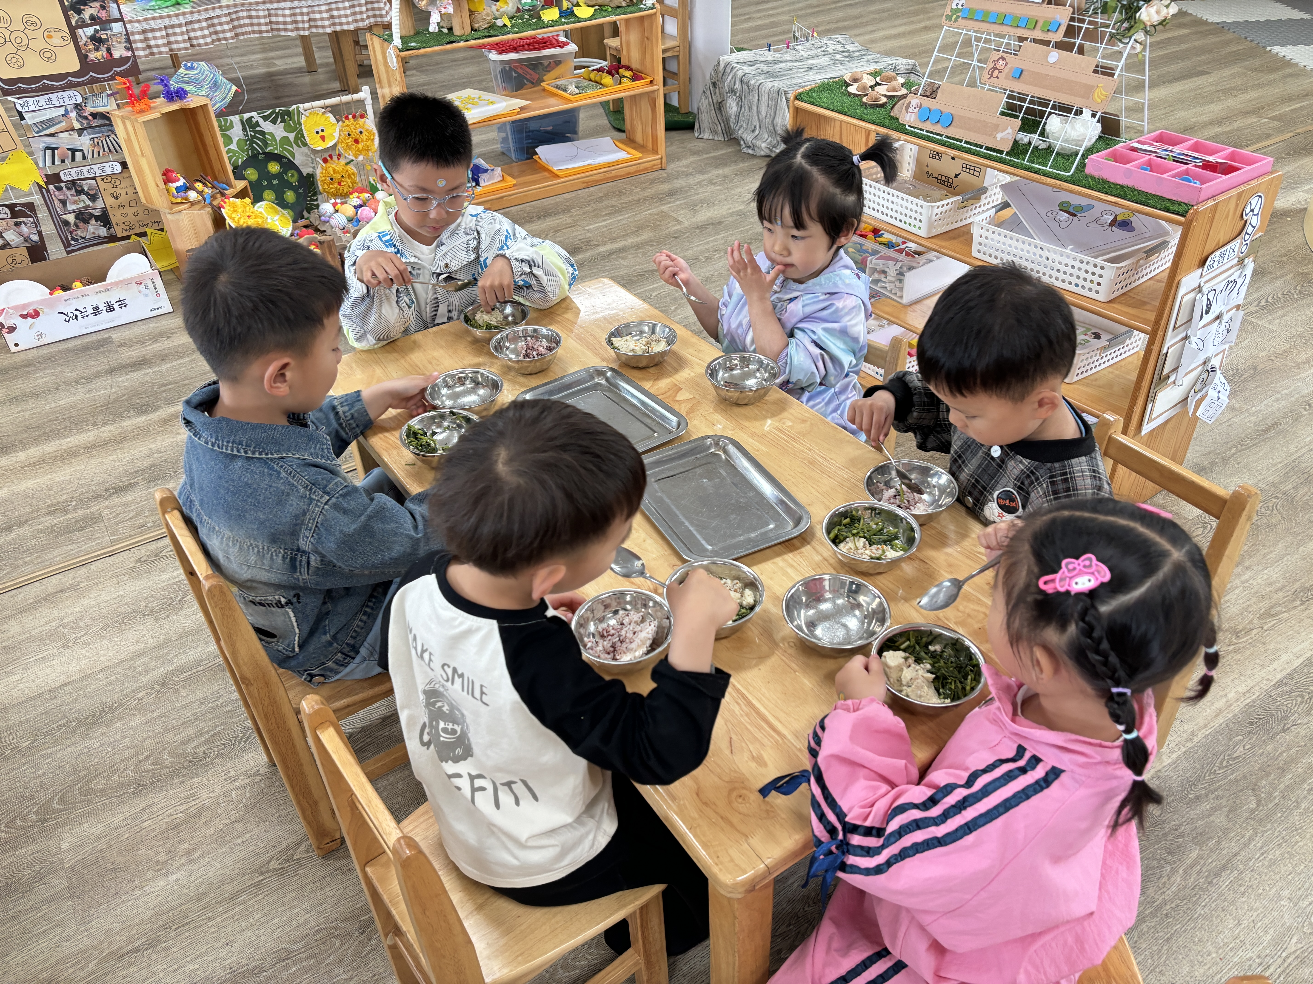 | 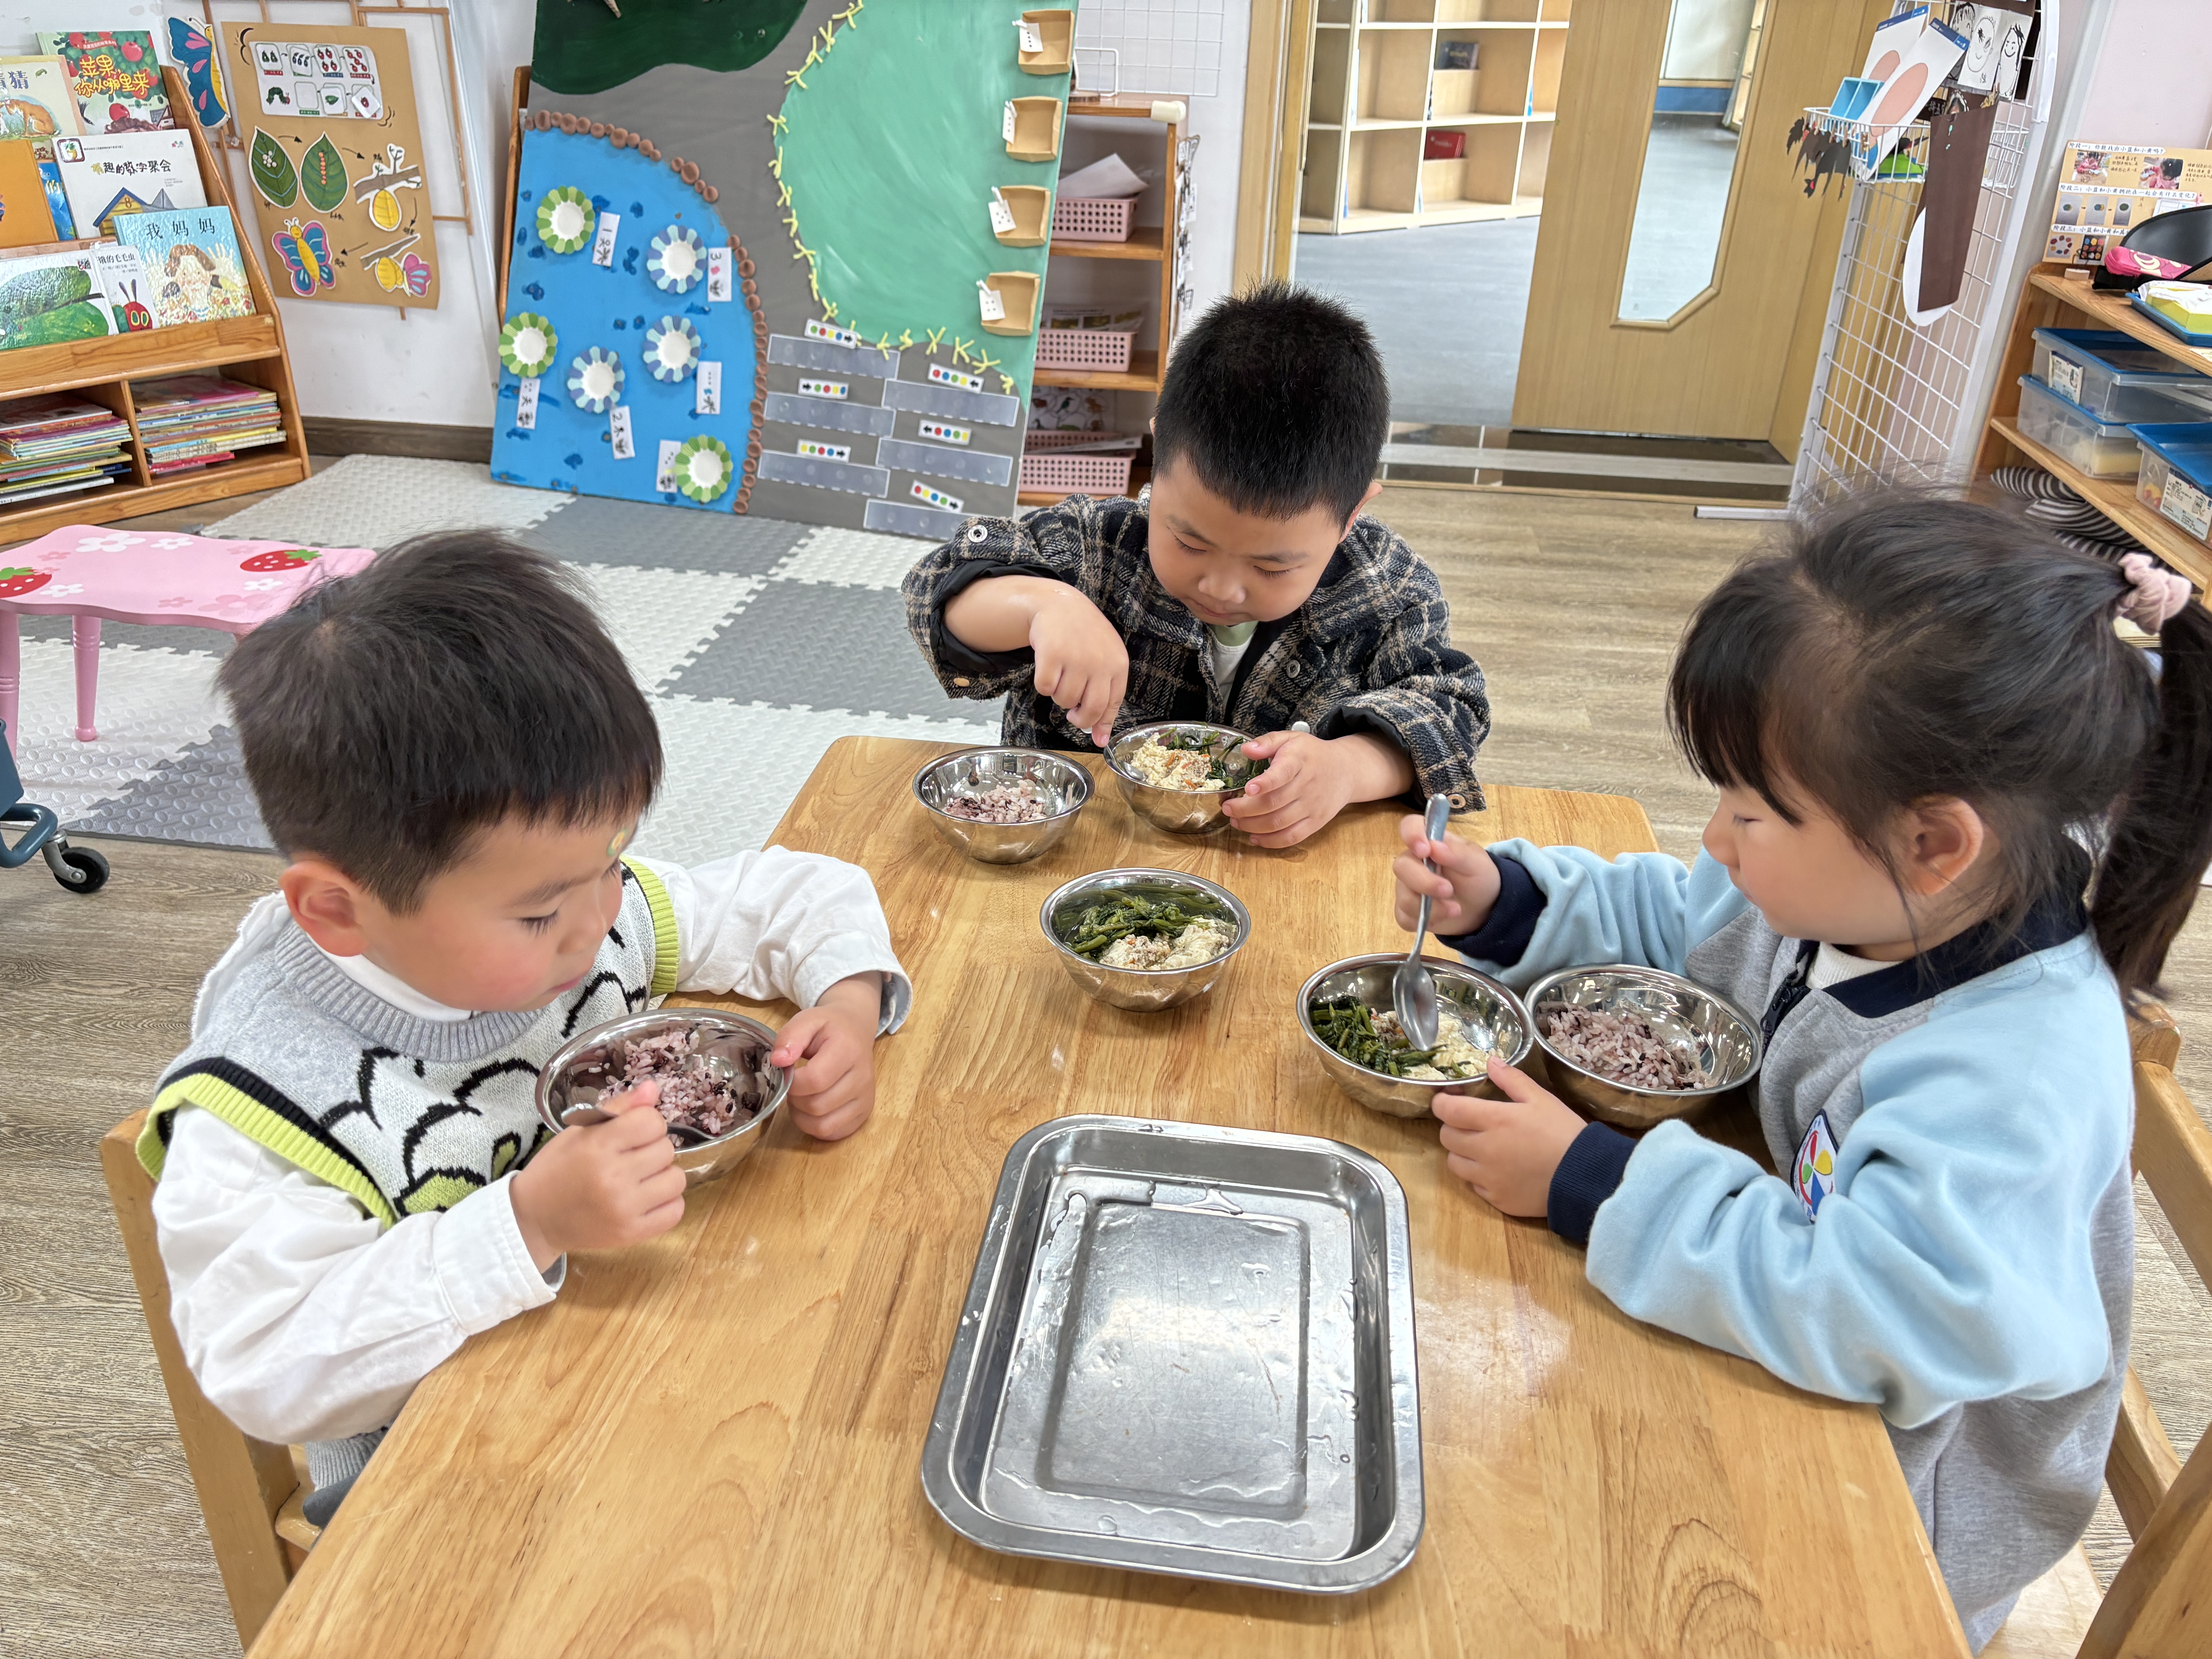
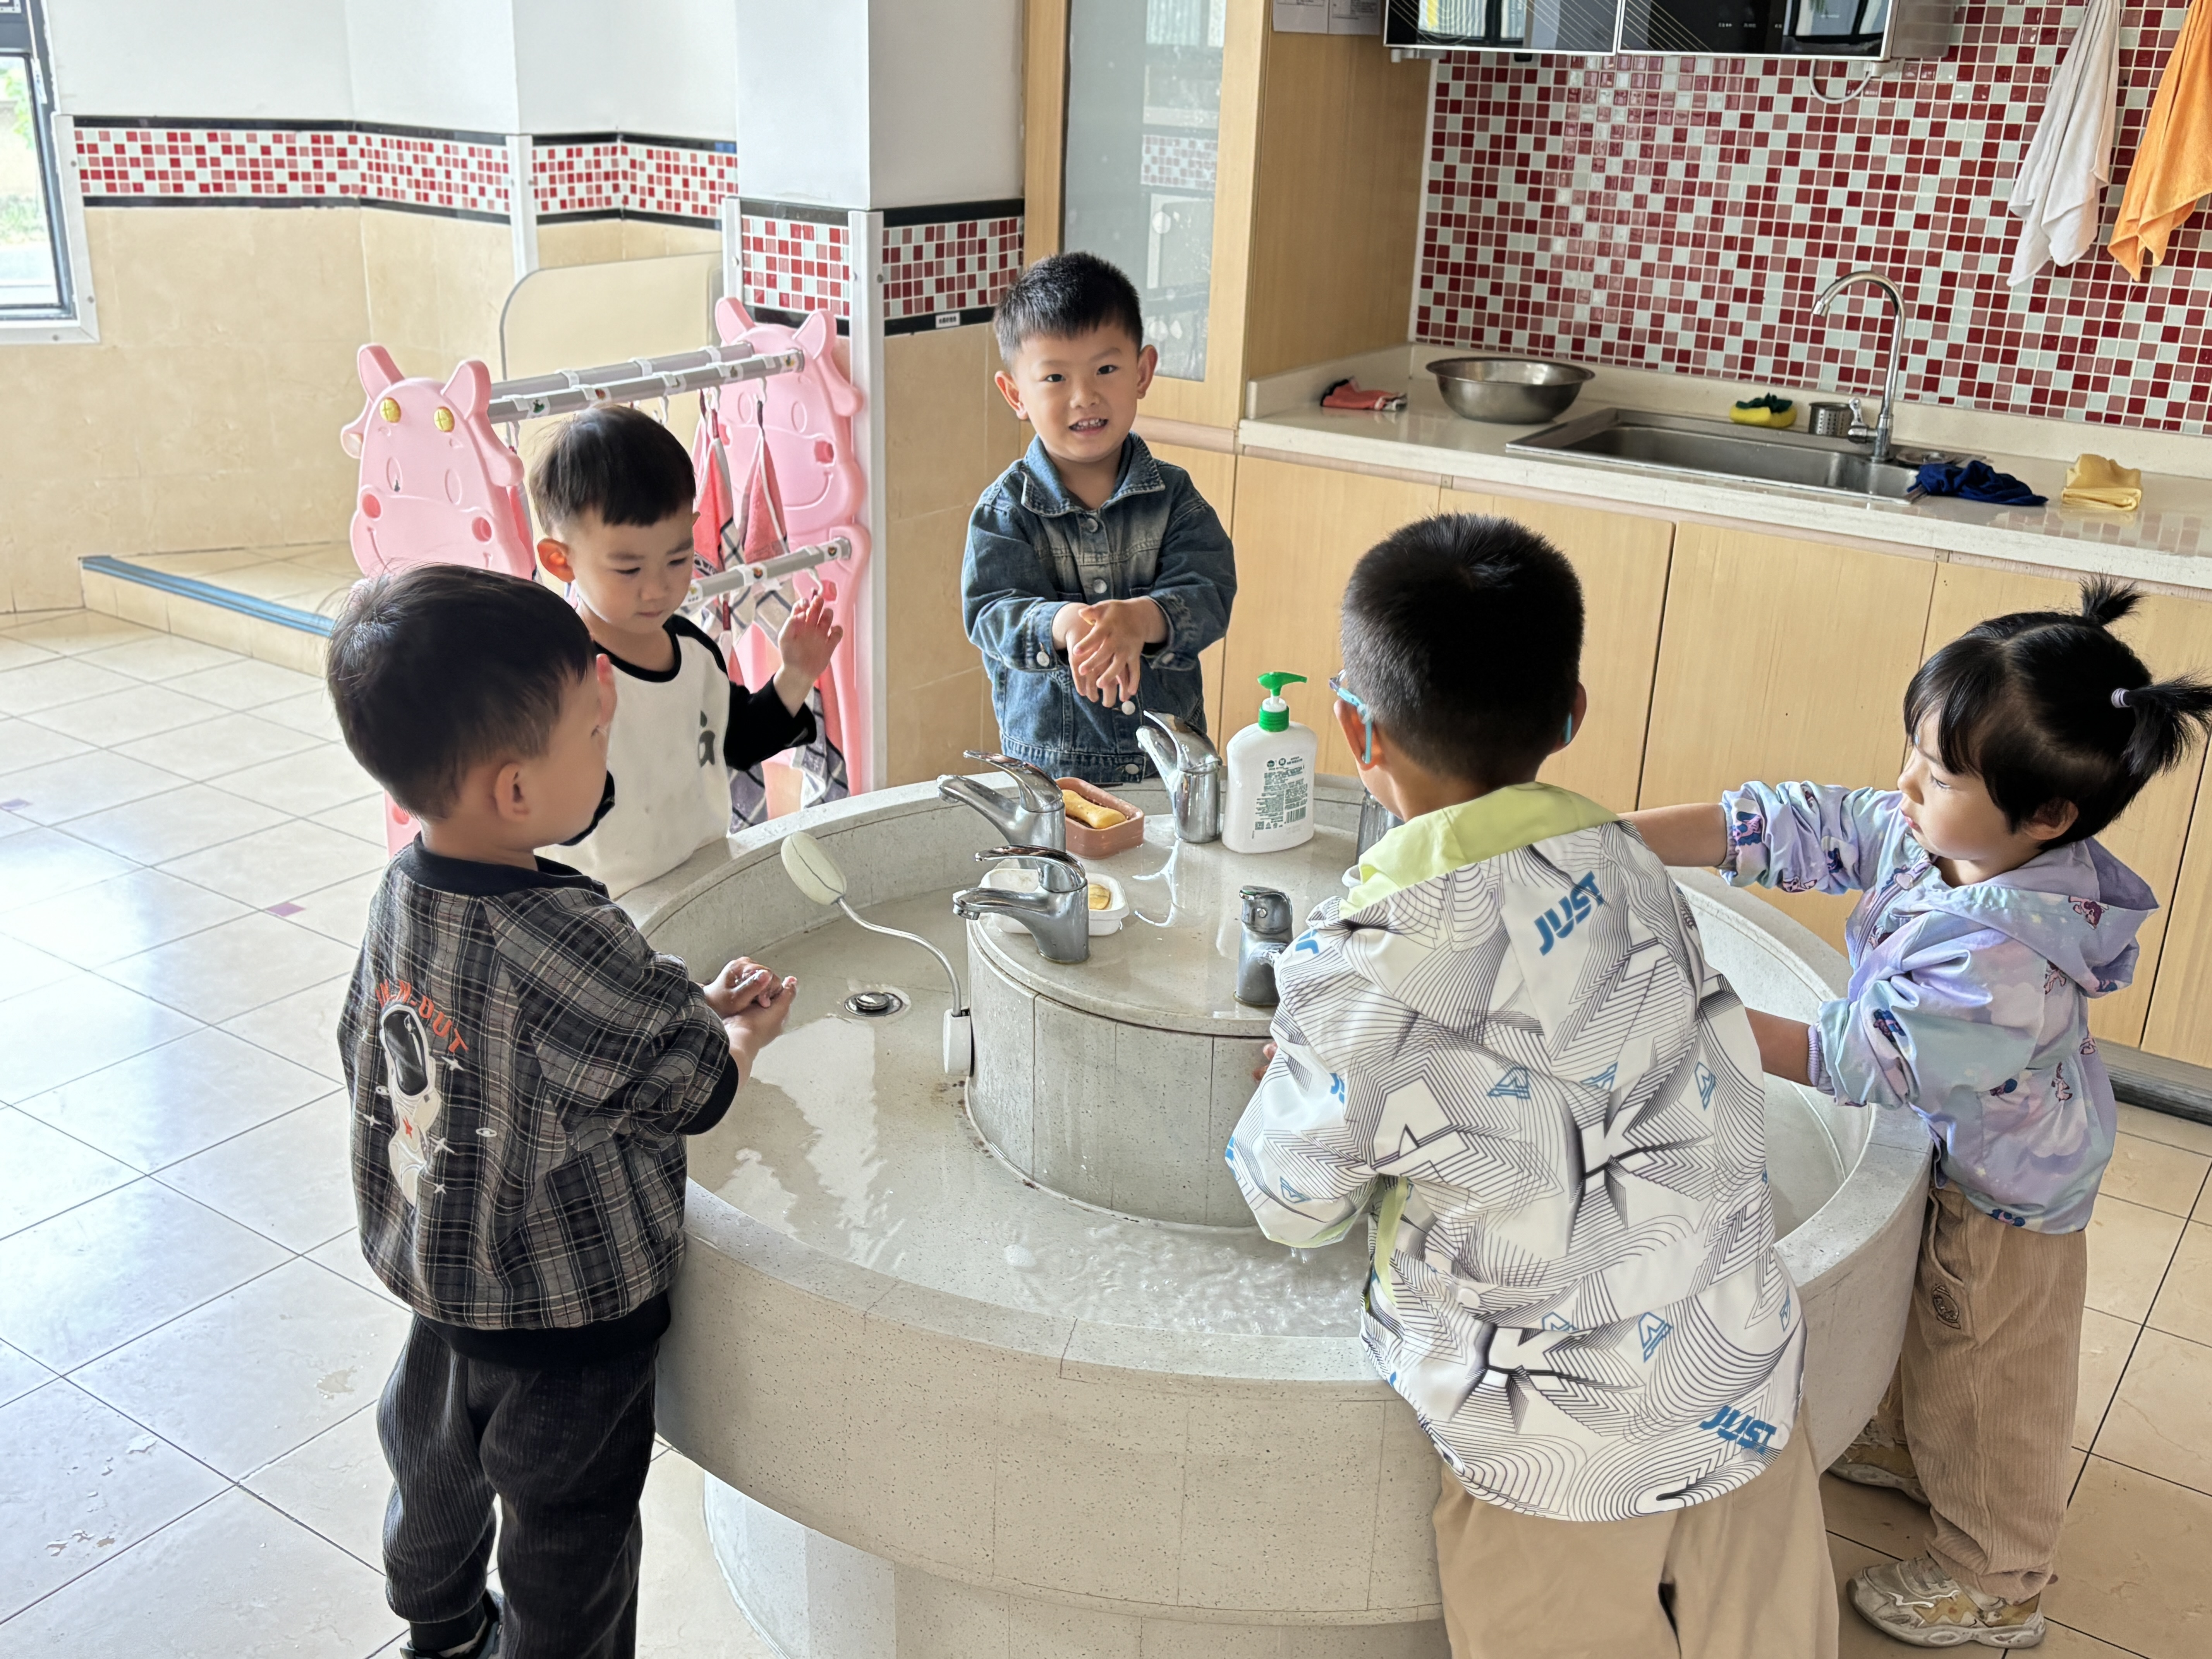 | 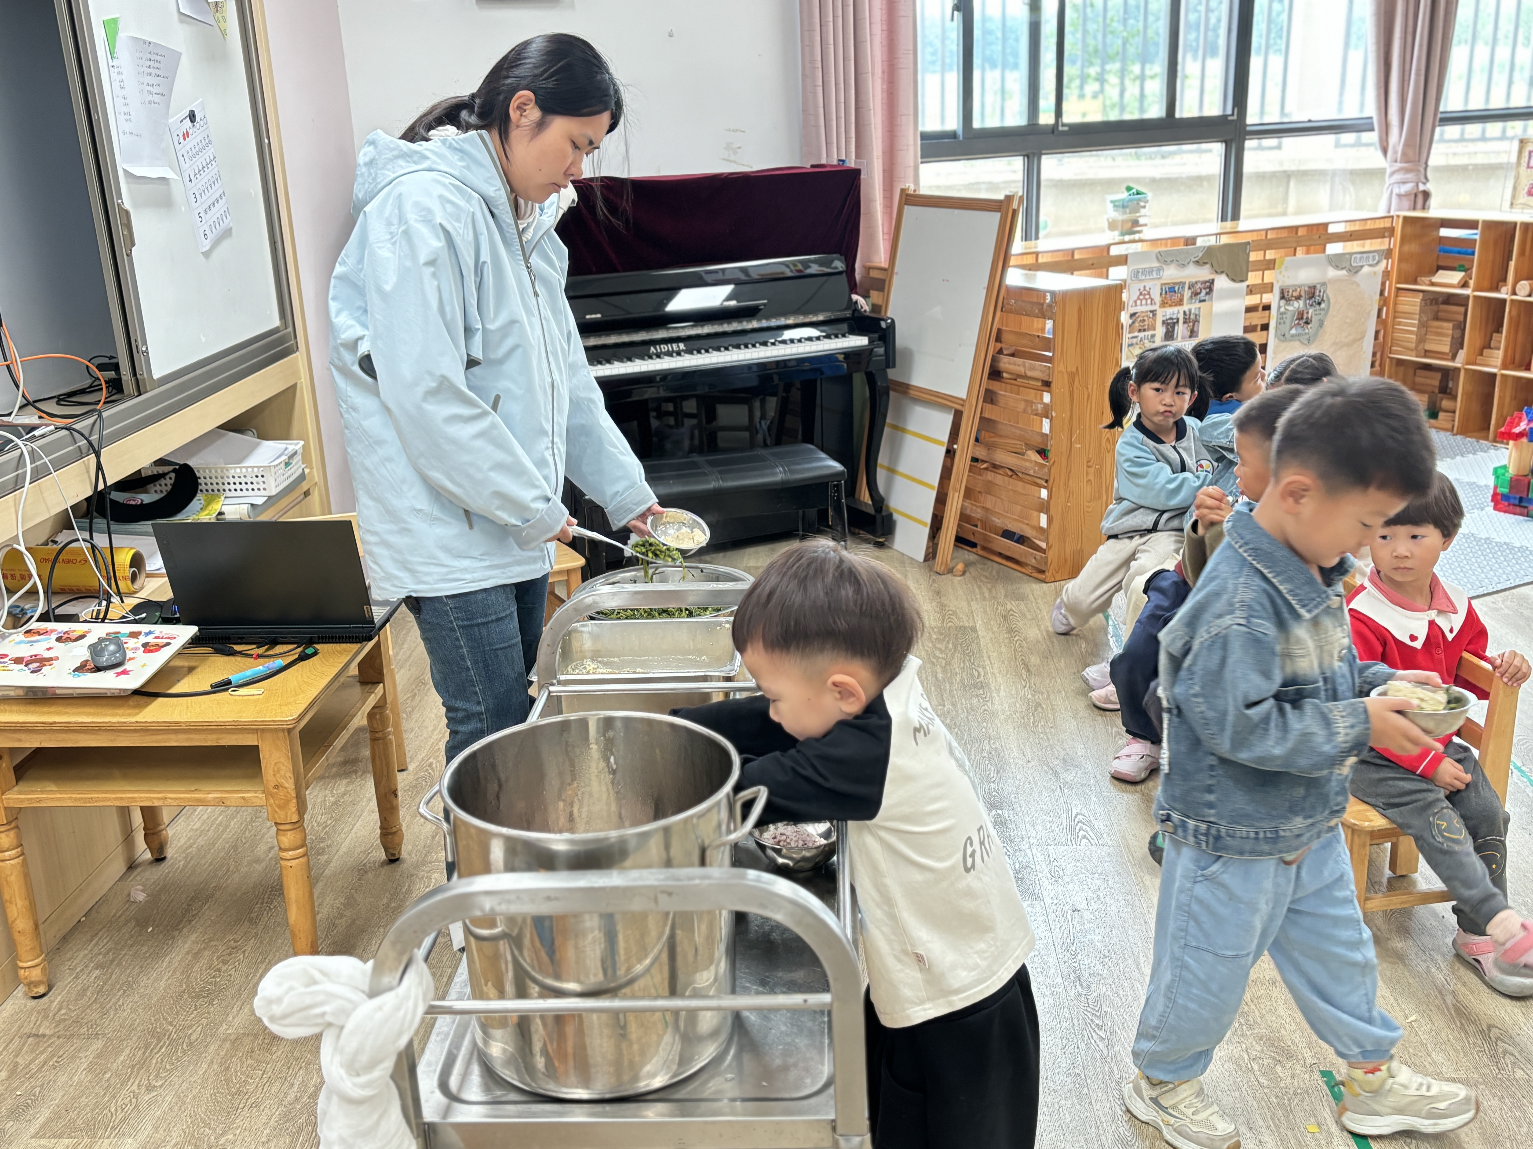 | 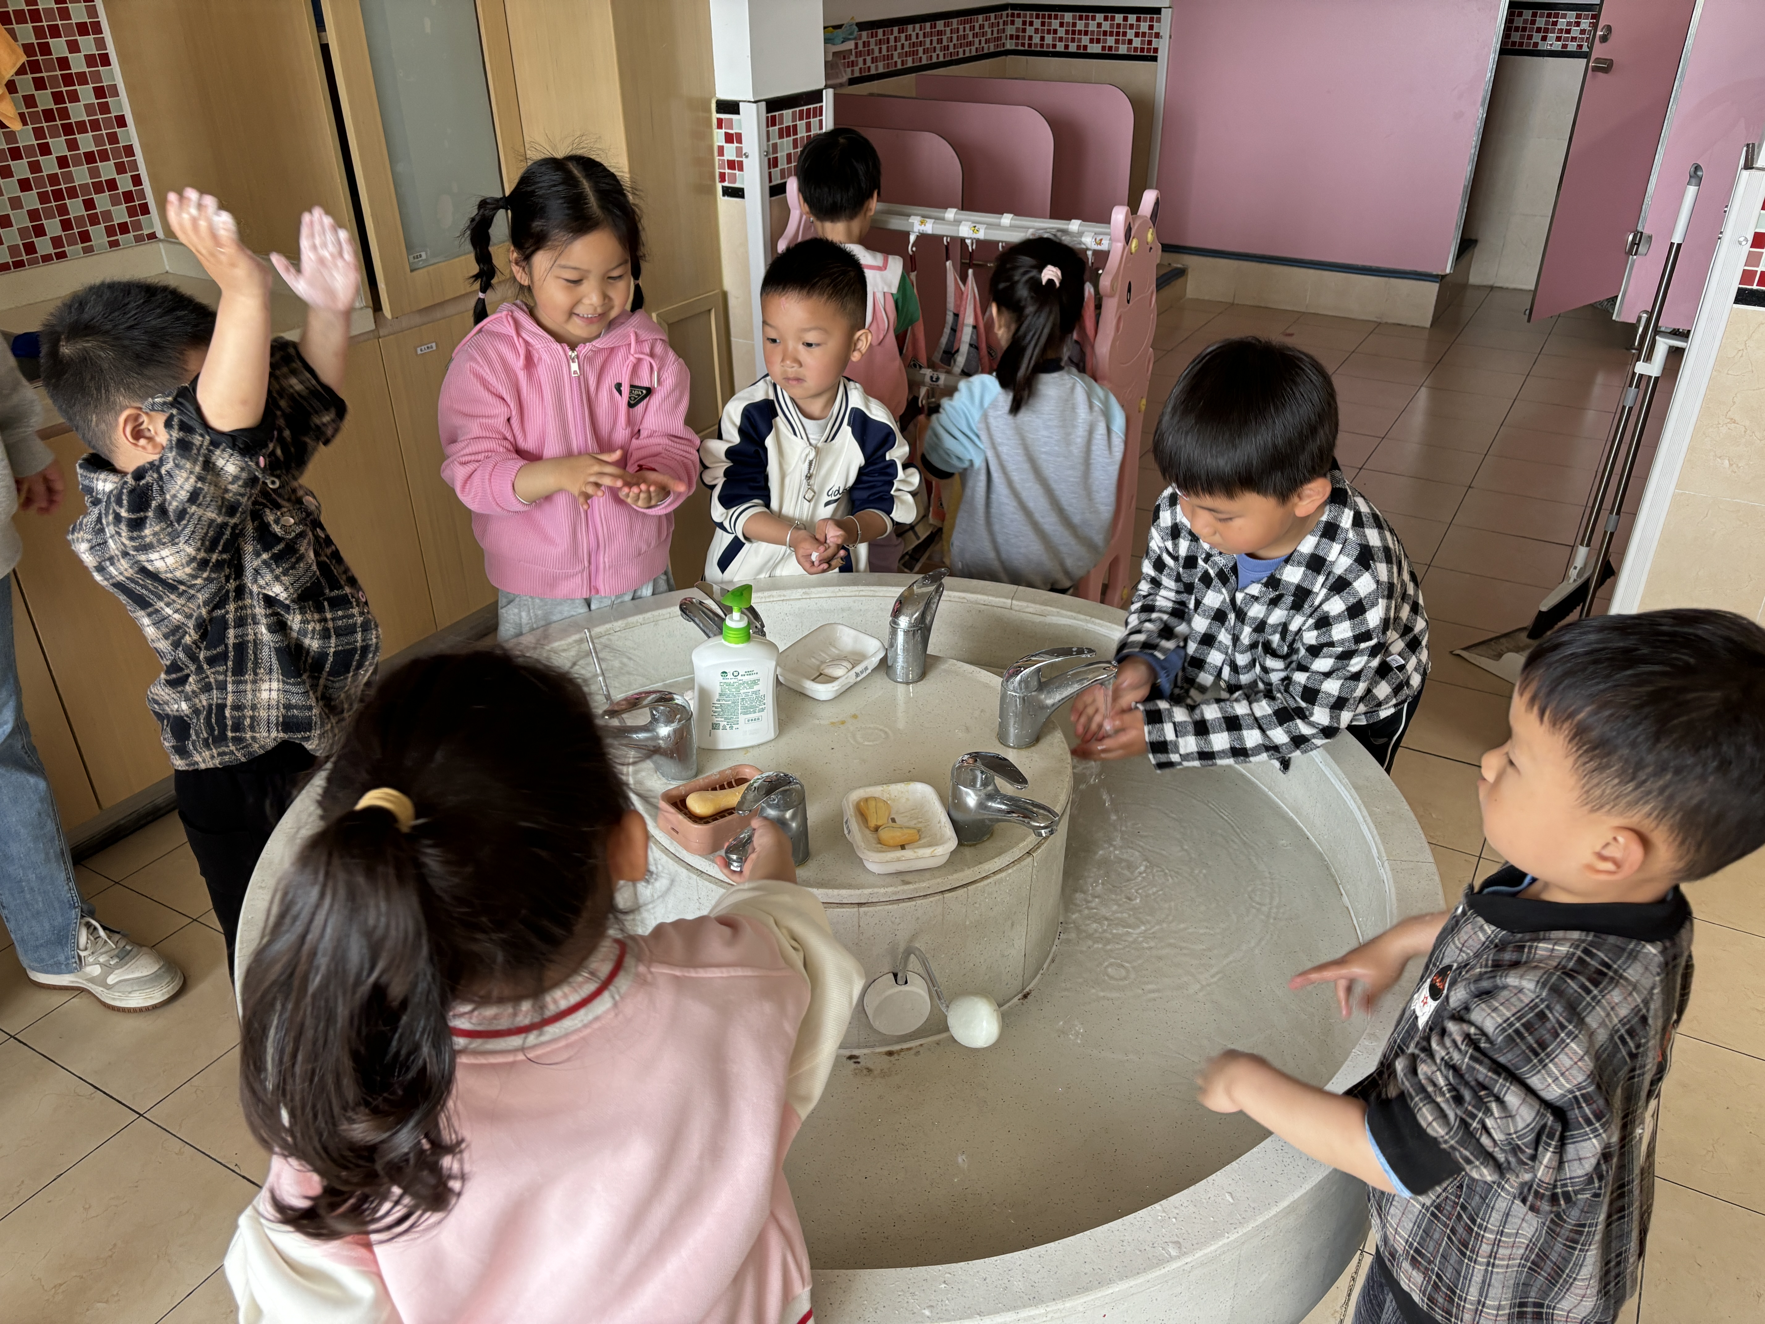

五、家园联系
1.请家长检查孩子的手指甲，及时修剪。
2.天气又降温了，请大家根据气温穿合适的衣物，准备好吸汗巾，温水。
3.请大家及时关注“一起长大”app的消息发布。

